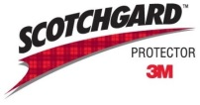

 銀離子抗菌防蟎床包式保潔墊超值2件組

防油 防汙 防潑水 抗菌 防蟎 除臭 透氣 輕柔 舒適

現代人重視睡眠，床墊愈買愈貴，使床墊的保護和保養方式逐漸受到重視；使用保潔墊可維持床墊乾淨，避免潮濕和異味產生，還能增加床墊的舒適感與柔軟度更可延長床墊使用壽命。采棉居抗菌防蟎床包式保潔墊是您安心好眠、守護家人及健康的最佳選擇。

- 銀離子棉：『銀』具有公認殺菌效果，且透過高科技耐米技術使銀離子活性更大，殺菌
功能增強，並達到抗菌、防蟎、除臭之效果。
- 多項專利：3M專利防潑水抗菌防蟎認證，銀離子纖維棉榮護台北國際發明展金牌獎。
- 完美保護：採用加高式床包設計 包覆性極佳 透氣舒適柔軟 給您最頂級的呵護。
- 台灣製造：台灣巧維寢飾觀光工廠製造 經濟部工業局MIT雙認證 品質安全又可靠。

核研所 同仁 優惠期限：107年7 月25日
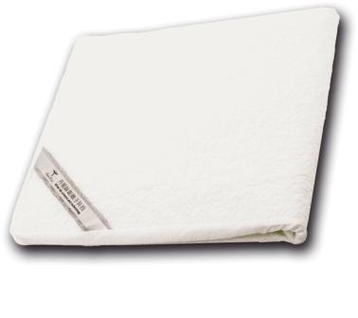

★銀離子抗菌防蟎床包式保潔墊超值2件組

專案優惠價：每組只要790元(5*6.2) 市價：2480元

一次合購６組(一箱、尺寸可混搭) 免運費（未達６組運費100元）
單人：690元(3.5*6.2)、雙人加大：890元(6*6.2)、雙人特大：990元(6*7)

.................................................................

★雙重保護●超值加購●銀離子抗菌平單式枕墊(鬆緊帶設計)２件組

《保持枕頭潔淨 隔絕髒汙油汙 阻隔過敏源 保護臉部嬌嫩肌膚》
超值加價購：每組只要200元(兩件) 市價：599元(兩件)
◎如只購買枕頭保潔墊 最低出貨量為10組◎

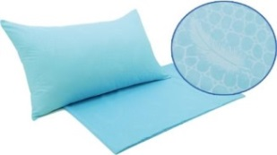
為了抵抗酷暑 現在特別回饋給大家 只要購買一組床包式保潔墊 就送超透氣蜂巢紋抗菌枕頭套2件 超透氣 不悶熱

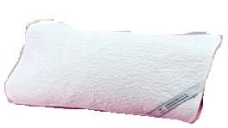

訂購辦法：
- 請各單位填寫訂購單後，逕洽『合作社』統一彙整即可。所購之商品如遇故障、瑕疵請逕與
供應商諮詢聯絡。

樣品請洽詢合作社辦公室

 銀離子抗菌防蟎床包式保潔墊2件組 訂購單

服務單位：核研所
連 絡 人： 電話： 分機： 手機：
電子信箱：
地 址：

【訂購者姓名、地址、電話、請填寫完整以便出貨作業】 日期： 年 月 日

姓 名 | 分 機 | 銀離子抗菌防蟎床包式保潔墊2件組 |  |  |  | 枕頭保潔墊  2件組  46*71cm | 金 額 | 備 註 欄
姓 名 | 分 機 | 單人組  3.5*6.2尺 | 標準雙人  5*6.2尺 | 雙人加大  6*6.2尺 | 雙人特大  6*7尺 | 枕頭保潔墊  2件組  46*71cm | 金 額 | 備 註 欄
姓 名 | 分 機 | 690元/組 | 790元/組 | 890元/組 | 990元/組 | 200元/組 | 金 額 | 備 註 欄
姓 名 | 分 機 | 純潔白 | 純潔白 | 純潔白 | 純潔白 | 純潔白 | 金 額 | 備 註 欄
合 計： |  | 組 | 組 | 組 | 組 | 組 | 總金額： 元
◆銀離子抗菌防蟎床包式保潔墊2件組 市價:2480元/組
每組內含：抗菌防蟎床包式保潔墊2件

專案優惠價：790元/組(5*6.2) 一次合購一箱(六組)免運費 (未達6組運費100元)

六組合購可混搭 單人組：690元 雙人加大組：890元 雙人特大組：990元

◎凡購買一組床包式保潔墊 就送超透氣蜂巢紋抗菌枕頭套2件

◆超實用平單式枕頭保潔墊2件組 市價:599元/組
超值加價購：每組(2件)只要200元 ◎如只購買枕頭保潔墊 最低出貨量為10組◎

